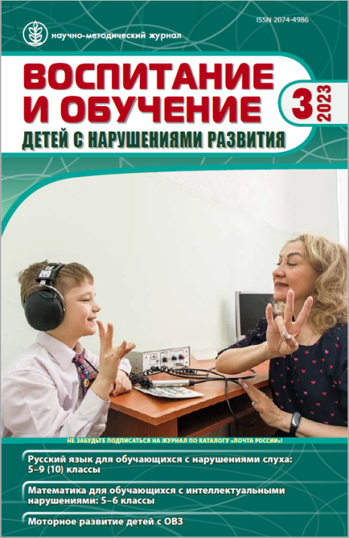 | Абкович А.Я., Субботина Е.И. К вопросу об использовании Международной классификации функционирования в психолого-педагогической реабилитации детей с ОВЗ и с инвалидностью. // Воспитание и обучение детей с нарушениями развития. 2023. № 3. С. 73-79.DOI: 10.47639/2074-4986_2023_3_73

Аннотация:Статья посвящена проблеме внедрения Международной классификации функционирования, ограничений жизнедеятельности и здоровья (МКФ) в практику работы специалистов психолого-педагогического профиля. Представленные материалы адресованы педагогам, психологам, логопедам и дефектологам, чьи профессиональные интересы лежат в сфере психолого-педагогической реабилитации и абилитации детей с ограниченными возможностями здоровья и инвалидностью. Авторы обращают внимание на необходимость профессиональной дискуссии по вопросам использования МКФ в психолого-педагогической реабилитации и абилитации, в том числе в системе образования. К обсуждению предлагается подход, в рамках которого в качестве основы определенных параметров МКФ рассматривается «зона ближайшего развития» ребенка, что позволяет использовать классификацию с опорой на базовые методологические основы дефектологической науки.
Ключевые слова:дети-инвалиды, дети с ограниченными возможностями здоровья, Международная классификация функционирования, «зона ближайшего развития», психолого-педагогическая реабилитация и абилитация

